ФЕДЕРАЛЬНОЕ ГОСУДАРСТВЕННОЕ АВТОНОМНОЕ ОБРАЗОВАТЕЛЬНОЕ УЧРЕЖДЕНИЕ ВЫСШЕГО ОБРАЗОВАНИЯ  
«РОССИЙСКИЙ УНИВЕРСИТЕТ ТРАНСПОРТА»  
(РУТ (МИИТ))

Институт транспортной техники и систем управления

Кафедра «Управление и защита информации»

ОТЧЁТ  
ПО ЛАБОРАТОРНОЙ РАБОТЕ №4

«Вложенные запросы»

По дисциплине «Информационное обеспечение систем управления»

Выполнил: ст. гр. ТУУ – 411

Дюди В.А.

Проверил: к.т.н., доц.

Васильева М.А.

Москва 2021

Оглавление

Цель работы: 2

Формулировка задания: 2

Вывод: 5

## **Цель работы:**

Изучить операторы MS SQL Server, необходимые для работы с подзапросами. Научиться создавать вложенные запросы. Работа производится с учебной базой данной AdwentureWorks2019.

## Формулировка задания:

ВАРИАНТ 7

1. Показать наименование товаров с самой большой стандартной ценой (Таблица Production.Product).

-- --1. Показать наименование товаров с самой большой стандартной ценой (Таблица Production.Product).  
SELECT [Name], StandardCost FROM Production.Product  
WHERE StandardCost = (SELECT MAX(StandardCost) FROM Production.Product)

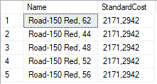

Рисунок 1 ‑ Результат выполнения скрипта

1. Показать количество сотрудников и должность, на которой работает минимальное количество сотрудников (Представление [HumanResources].[vEmployeeDepartment]).

--2. Показать количество сотрудников и должность, на которой работает минимальное количество  
--сотрудников (Представление [HumanResources].[vEmployeeDepartment]).  
SELECT JobTitle, COUNT(*) as EmployeeCount FROM HumanResources.vEmployeeDepartment  
GROUP BY JobTitle  
HAVING COUNT(*) = (SELECT MIN(b.EmployeeCount) FROM  
(SELECT COUNT(*) as EmployeeCount FROM HumanResources.vEmployeeDepartment  
GROUP BY JobTitle) as b)

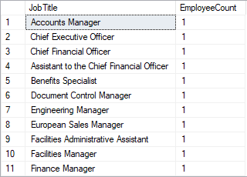

Рисунок 2 ‑ Результат выполнения скрипта

1. Показать товары, для которых существует только один стиль в одном размере (стиль и размер определен) (Таблица Production.Product). Показать поля [Name], Style и Size.

--3. Показать товары, для которых существует только один стиль в одном размере (стиль и размер  
--определен) (Таблица Production.Product). Показать поля [Name], Style и Size.  
SELECT p1.[Name], p1.Style, p1.Size  
FROM Production.Product as p1  
WHERE p1.Size IS NOT NULL  
AND p1.Style IS NOT NULL  
AND (  
SELECT COUNT(DISTINCT p2.Style) AS StyleCount  
FROM Production.Product as p2  
WHERE p2.Style is NOT NULL  
AND p1.Size = p2.Size) = 1

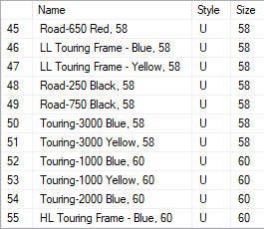

Рисунок 3 ‑ Результат выполнения скрипта

1. Показать товары, цена которых равна минимальной (больше нуля) цене товара той же линейки продуктов (линейка продуктов определена) (Таблица Production.Product). Показать поля [Name], ListPrice и ProductLine.

--4. Показать товары, цена которых равна минимальной (больше нуля) цене товара той же линейки  
--продуктов (линейка продуктов определена) (Таблица Production.Product). Показать поля   
--[Name], ListPrice и ProductLine.  
SELECT a.[Name], a.ListPrice, a.ProductLine FROM Production.Product as a  
JOIN (SELECT ProductLine, MIN(ListPrice) as MinListPrice FROM Production.Product  
WHERE ProductLine IS NOT NULL AND ListPrice > 0  
GROUP BY ProductLine) as b ON a.ProductLine = b.ProductLine  
AND a.ListPrice = b.MinListPrice

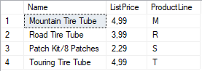

Рисунок 4 ‑ Результат выполнения скрипта

1. Показать товары, цена которых меньше средней цены в любой линейке продуктов (линейка продуктов определена) (Таблица Production.Product). Показать поля [Name], ListPrice и ProductLine.

--5. Показать товары, цена которых меньше средней цены в любой линейке продуктов (линейка  
--продуктов определена) (Таблица Production.Product). Показать поля [Name],  
--ListPrice и ProductLine.  
SELECT [Name], ListPrice, ProductLine FROM Production.Product  
WHERE ListPrice < ALL(SELECT AVG(ListPrice) as AvgListPrice FROM Production.Product  
WHERE ProductLine IS NOT NULL AND ListPrice > 0  
GROUP BY ProductLine)

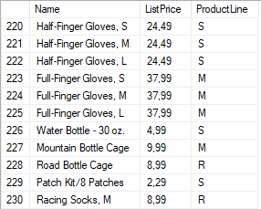  
Рисунок 5 ‑ Результат выполнения скрипта

  
Рисунок 6 – Утверждение изменений

## **Вывод**:

Изучил операторы MS SQL Server, необходимые для работы с подзапросами. Научился создавать вложенные запросы. Работа производилась с учебной базой данной AdwentureWorks2019.